Zápis
zo 14. stretnutia RC Nitra v rotariánskom roku 2020/2021 dňa 21. decembra 2020, stretnutie konané online

Prítomní : J. Dóczy, I. Košalko, D. Hetényi, K. Pieta, Ľ. Holejšovský, M. Poništ, J. Stoklasa,
L. Gáll

Ospravedlnení : A. Havranová, D. Peskovičová, G. Tuhý, A. Tóth, R. Plevka, L. Hetényi, M. Svoreň, Kamil Lacko – Bartoš, V. Miklík, E. Oláh, L. Tatar, M. Waldner, Ľ. Holejšovský, P. Szabo, P. Galo, I. Benca

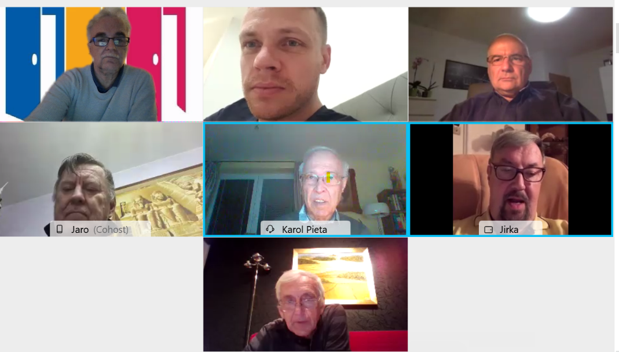
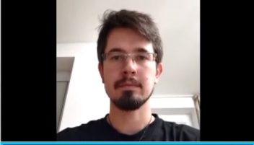

Stretnutie klubu otvoril a viedol Jaroslav Dóczy, prezident RC Nitra 2020/2021.

Dohodli sme náhradu za tradičné vianočné stretnutie, stretli by sme sa online. J. Dóczy navrhne scenár a stretnutie by aj moderoval.

- Predsilvestrovské virtuálne stretnutie v stredu 30.12.2020 o 18.30 hod.
(Organizuje a moderuje J. Dóczy)

Dress code: cassual. Každý si pripraví doma večeru podľa vlastných predstáv.
Všetci sa spojíme cez používanú aplikáciu a takto spoločne absolvujeme prijemne stretnutie. Potvrdenie účasti J. Dócymu do 23.12., ideálne do 12.00 hod. Akékoľvek otázky ale aj nápady uvítam. Každý účastník môže ponúknuť niečo do virtuálnej tomboly. Stačí poslať popis pripadne foto ceny na môj email. Žrebovanie zabezpečíme online. Fyzicky si víťazi môžu prevziať ceny od darcov na najbližšom riadnom klube.

- Reagujeme aj na ponuku online predvianočného stretnutia, ktoré organizujú české kluby. Ivan Košalko urobí prieskum účasti :

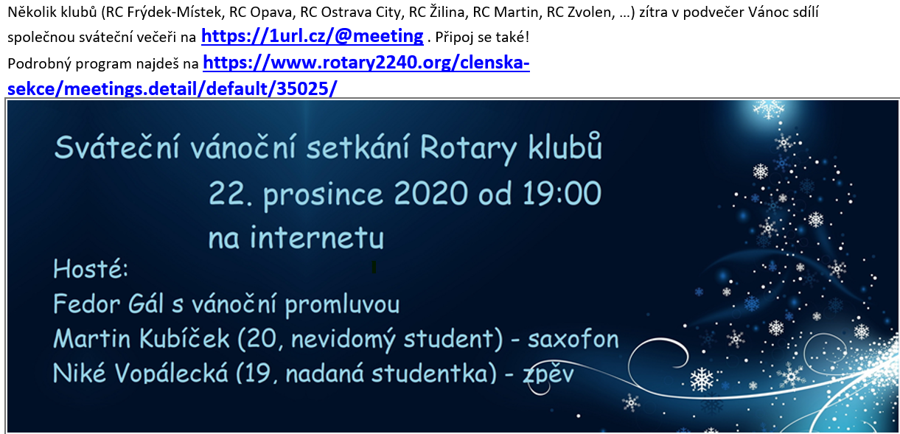

Informácie :
- Doplniť www stránku dištriktu 2240 o stretnutia a aktivity.

Pripravované podujatia

- Oslavy 25. výročia založenia klubu sú odložené na jar budúceho roka. Termín sa upresní podľa vývoja pandemickej situácie.
- PETS bude v termíne 12. - 14.3.2021 v Olomouci
- Dištriktová konferencia : 15. 5. 2021 v Rožňave

Jaroslav Dóczy, prezident Rotary club Nitra 2020/2021

